Протокол № 4

Общего собрания членов
Некоммерческого партнерства Тверское объединение проектировщиков.

город Тверь «27» ноября 2009 года

ПРИСУТСТВОВАЛИ:
Юридические лица:
- ООО Проектный институт «Тверьпроект» в лице директора Дякина Валерия Николаевича;
- ОАО «СТРОЙИНДУСТРИЯПРОЕКТ» в лице Генерального директора Соломатина Александра Петровича;
- ЗАО Проектный институт «Тверьжилкоммунпроект» в лице Генерального директора Байдакова Анатолия Арсеньевича;
- ОАО «Проектный институт «Тверьгражданпроект» в лице Генерального директора Ефимова Максима Владимировича;
- ООО «Нечерноземстройтехпроект» в лице Генерального директора Кузнецова Владимира Сергеевича;
- ОАО «Научно-исследовательский, проектный и конструкторско-технологический институт» в лице Генерального директора Середина Александра Владимировича;
- ООО «Союзстройпроект» в лице директора Кунавина Николая Васильевича;
- ООО «Котлотеплопроект» в лице Генерального директора Басова Юрия Ивановича;
- ООО Научно-производственное объединение «ТВЕМОС» в лице Генерального директора Бродской Ноны Григорьевны;
- ООО «ДИС-ПЛАН» в лице директора Савина Игоря Владимировича;
- ООО «Призма» в лице директора Хренова Александра Ивановича;
- ООО «Проектная мастерская - Вектор» в лице директора Айвазяна Дмитрия Олеговича;
- ООО «Комплексная проектная мастерская № 2» в лице директора Пушного Юрия Николаевича;
- ООО «Электромонтаж» в лице директора Фролова Александра Петровича;
- МУП «Ржевгорпроект» (г. Ржев) в лице директора Алексеевой Натальи Евгеньевны;
- ООО «Горпроект» (г. В.Волочек) в лице директора Пучковой Натальи Николаевны;
- ООО «Архитектурная студия «Стиль»» в лице директора Булатовой Елены Леонидовны;
- ООО «Онега» в лице директора Лаврентьевой Ольги Альбертовны;
- ООО «Эколайн» в лице директора Свечникова Игоря Вячеславовича;
- ЗАО ССМП «Стройгаз» (г. Ржев) в лице директора Соловьева Анатолия Петровича;
- ООО «Капитель» в лице директора Дякина Валерия Николаевича;
- ОАО «Тверьгазстрой» в лице Генерального директора Николаева Анатолия Валентиновича;
- ООО «Проектно-производственное предприятие «МОНТАЖПРОЕКТ» в лице директора Шабанова Геннадия Павловича;
- ООО «Союзэлектрострой» в лице директора Балашовой Людмилы Витальевны;
- ООО «АРКТАР-ПРОЕКТ» в лице директора Чудесенковой Людмилы Максимовны;
- ООО Архитектурная Студия «Артис» в лице директора Микрюкова Владимира Борисовича;
- ОАО «Специальное конструкторско-технологическое бюро по промышленности строительной индустрии» ( ОАО «НОКОСТ» ) в лице Генерального директора Зенкова Валерия Павловича;
- ООО «ГрадСтройПроект» в лице Генерального директора Веденеева Юрия Николаевича;
- ООО «РегионСвязьПроект» в лице директора Покрамович Нины Борисовны;
- ООО ПСК «ЛААРС» в лице директора Величко Анатолия Дмитриевича;
- ЗАО «Севзапспецстрой» в лице директора Маринушкина Михаила Николаевича;
- ОАО СФ «ТВЕРЬАГРОСТРОЙ» в лице Генерального директора Зверева Виктора Алексеевича;
- ЗАО СК «Тверьгражданстрой» в лице Генерального директора Абдуллаева Сардар Сулейман оглы;
- ООО «Проектные решения» в лице директора Волкова Валерия Владимировича;
- ООО «ГИРАН» в лице Генерального директора Карпенко Дмитрия Сергеевича;
- ООО «Анкор» (г. Ржев) в лице директора Трофимовой Галины Дмитриевны;
- ООО «Клин-Формаш» (г. Клин) в лице директора Удовиченко Дмитрия Евгеньевича;
- ООО «Атрстройпроект» в лице Генерального директора Бородинова Александра Евгеньевича;
- ООО «ВНПО - Энергия»» в лице директора Лебедевой Светланы Александровны;
- ООО «Производственно-строительная компания «Лидер» в лице директора Булыгина Юрия Владиславовича;
- ООО «Производственно-строительная фирма «КВАНТ» (г. Кимры)в лице Генерального директора Полякова Александра Петровича;
- ООО «Технадзорпроект» в лице директора Волкова Валерия Владимировича;
- ООО ПРОЕКТНО-КОНСТРУКТОРСКОЕ БЮРО «АГРОПРОМТЕКС» в лице директора Сергеевой Евгении Александровны;
- ООО Архитектурная фирма «Домус» в лице директора Барковского Андрея Юрьевича;
- ООО Архитектурная студия «Перспектива» в лице директора Черкасова Александра Александровича;
- ООО «Энвироника+» в лице директора Билибухи Инны Ивановны;
- ООО «Промпрогресс» в лице директора Хвостова Вячеслава Николаевича;
- ООО «Электротехника» в лице директора Солодкова Петра Васильевича;
- ООО «Группа компаний «Мегаком» в лице директора Головина Дмитрия Геннадьевича;
- ООО ПСК «Сигма» в лице директора Смахтина Александра Адольфовича;
- ООО «Производственно-строительная компания Старицастрой» (г. Старица)в лице Генерального директора Мусатова Михаила Сергеевича;
- ООО «Торгово-производственная компания «Городское строительство» (г. Кимры) в лице директора Бекренева Андрея Викторовича;
- ООО «Форум Тверь» в лице директора Рудь Игоря Викторовича;
- ООО «Бежецкгазстрой» (г. Бежецк) в лице Исполнительного директора Малютина Николая Георгиевича;
- ООО фирма «Модуль» в лице директора Груздковой Елены Петровны;
- ООО «ЭнергоТехМонтажНаладка» в лице Генерального директора Белорусова Владимира Юрьевича;
- ООО «Спецавтоматика» в лице Генерального директора Кожбахтеева Эрика Харисовича;
- ООО ПКФ «СТРОЙКОМПЛЕКТ» (г. Ржев) в лице директора Котова Сергея Дмитриевича;
- ООО «СУ ГЛАВЭНЕРГОСТРОЙ» в лице директора Якуба Виталия Валерьевича;
- ООО «ПАРТНЕР» в лице Генерального директора Бужланова Олега Александровича;
- ООО «Электромонтажная компания» (г. Удомля)в лице директора Бурова Ивана Анатольевича;
- ЗАО «Ритм-Строй сервис» в лице директора Арджеванидзе Александра Нугзариевича;
- ООО «Современный дом» в лице Генерального директора Кирмасова Максима Федоровича;
- ООО «Энергосервис» в лице директора Нестеровой Татьяны Геннадьевны.

Председателем собрания единогласно избрали: Дякина Валерия Николаевича.
Секретарем собрания единогласно избрали: Истомина Виктора Ивановича.
Кворум 100%

2. ПОВЕСТКА ДНЯ:
1.Приведение Устава Некоммерческого партнерства Тверское объединение проектировщиков в соответствие с ФЗ «О саморегулируемых организациях» № 315-ФЗ от 01.12.2007 года, Градостроительным кодексом РФ и другим действующим законодательством РФ.
2.Внесение изменений по наименованию Некоммерческого партнерства Тверское объединение проектировщиков. Внесение изменений и дополнений по тексту Устава.
3.Утверждение Устава Некоммерческого партнерства Тверское объединение проектировщиков в новой редакции.

3. СЛУШАЛИ:
1. Истомина Виктора Ивановича, он предложил привести Устав Некоммерческого партнерства Тверское объединение проектировщиков в соответствие с ФЗ «О саморегулируемых организациях» № 315-ФЗ от 01.12.2007 года, Градостроительным кодексом РФ и другим действующим законодательством РФ.
2. Дякина Валерия Николаевича, он предложил внести изменения и дополнения по тексту Устава, а также изменить наименование Некоммерческого партнерства Тверское объединение проектировщиков на основании Решения о внесении сведений в государственный реестр саморегулируемых организаций выданного Федеральной службой по экологическому, технологическому и атомному надзору от 23 ноября 2009 года за № НК-45/197-сро и присвоению статуса - саморегулируемая организация, основанная на членстве лиц, осуществляющих подготовку проектной документации. Дата включения в государственный реестр саморегулируемых организаций 19 ноября 2009 года, регистрационный номер записи: СРО-П-058-19112009. Новое полное наименование Некоммерческого партнерства считать: Некоммерческое партнерство «Саморегулируемая организация «Тверское объединение проектировщиков»». Сокращенное наименование Некоммерческого партнерства: НП «СРО «ТОП»».
3. Байдакова Анатолия Арсеньевича, он предложил утвердить Устав Некоммерческого партнерства Тверское объединение проектировщиков в новой редакции.

4. ПОСТАНОВИЛИ:

1.Привести Устав Некоммерческого партнерства Тверское объединение проектировщиков в соответствие с ФЗ «О саморегулируемых организациях» № 315-ФЗ от 01.12.2007 года, Градостроительным кодексом РФ и другим действующим законодательством РФ.
2.Утвердить изменения в Уставе Некоммерческого партнерства, касающиеся его наименования. Новое полное наименование Некоммерческого партнерства: Некоммерческое партнерство «Саморегулируемая организация «Тверское объединение проектировщиков»». Сокращенное наименование Некоммерческого партнерства: НП «СРО «ТОП»». Утвердить изменения и дополнения по тексту Устава.
3.Утвердить Устав Некоммерческого партнерства Тверское объединение проектировщиков в новой редакции.

Голосовали по первому вопросу:
за" - единогласно (100%), "против" - 0, "воздержались" - 0.

Голосовали по второму вопросу:
за" - единогласно (100%), "против" - 0, "воздержались" - 0.
Голосовали по третьему вопросу:
за" - единогласно (100%), "против" - 0, "воздержались" - 0.
Все решения приняты единогласно.

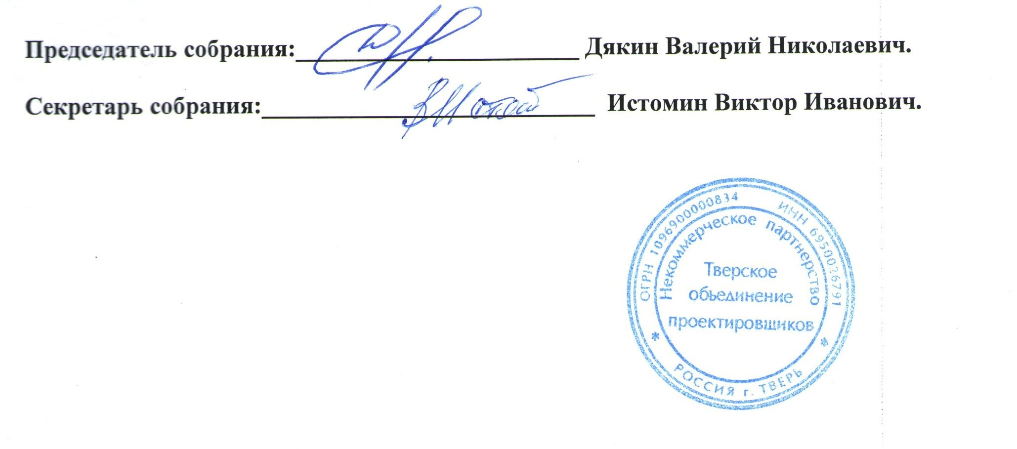
Подписи:

